Martes
09
de mayo

Segundo de Secundaria

Lengua Materna
La organización temática es lo primero

Aprendizaje esperado: elabora resúmenes que integren la información de varias fuentes.

Énfasis: revisar organización temática en resúmenes.

¿Qué vamos a aprender?

En esta sesión, aprenderás a revisar la organización temática en resúmenes, es decir, conocerás cómo tener mayor claridad al construir un resumen para obtener de la mejor forma las ideas principales de diversos textos. Esto con la finalidad de que lo utilices de forma práctica en tu vida académica.

¿Qué hacemos?

Para iniciar, analiza las siguientes dos imágenes. Observa con atención para que después puedas aportar una respuesta.

Al observar estos dos cuadros, ¿qué puedes apreciar de una forma descriptiva? En un cuadro los colores están separados y en el otro los colores están unidos de forma que combinados crean otros colores.

Pero ¿cuál es la relación de estas imágenes con la organización de resúmenes? Piensa que cada color es un texto, como puedes ver, en el primer cuadro los colores no se tocan, sólo se presentan aislados; en el segundo cuadro, por el contrario, se mezclan los colores generando así nuevos colores y juntos generan una estructura o composición diferente y auténtica.

Este ejemplo sirve para identificar que, al realizar un resumen, debe de ser una creación auténtica, no bloques aislados. Lo que se busca al hacer un resumen, no es sólo poner la información, sino que ésta tenga una progresión temática.

Analiza dos versiones de un resumen para entender cómo funciona.

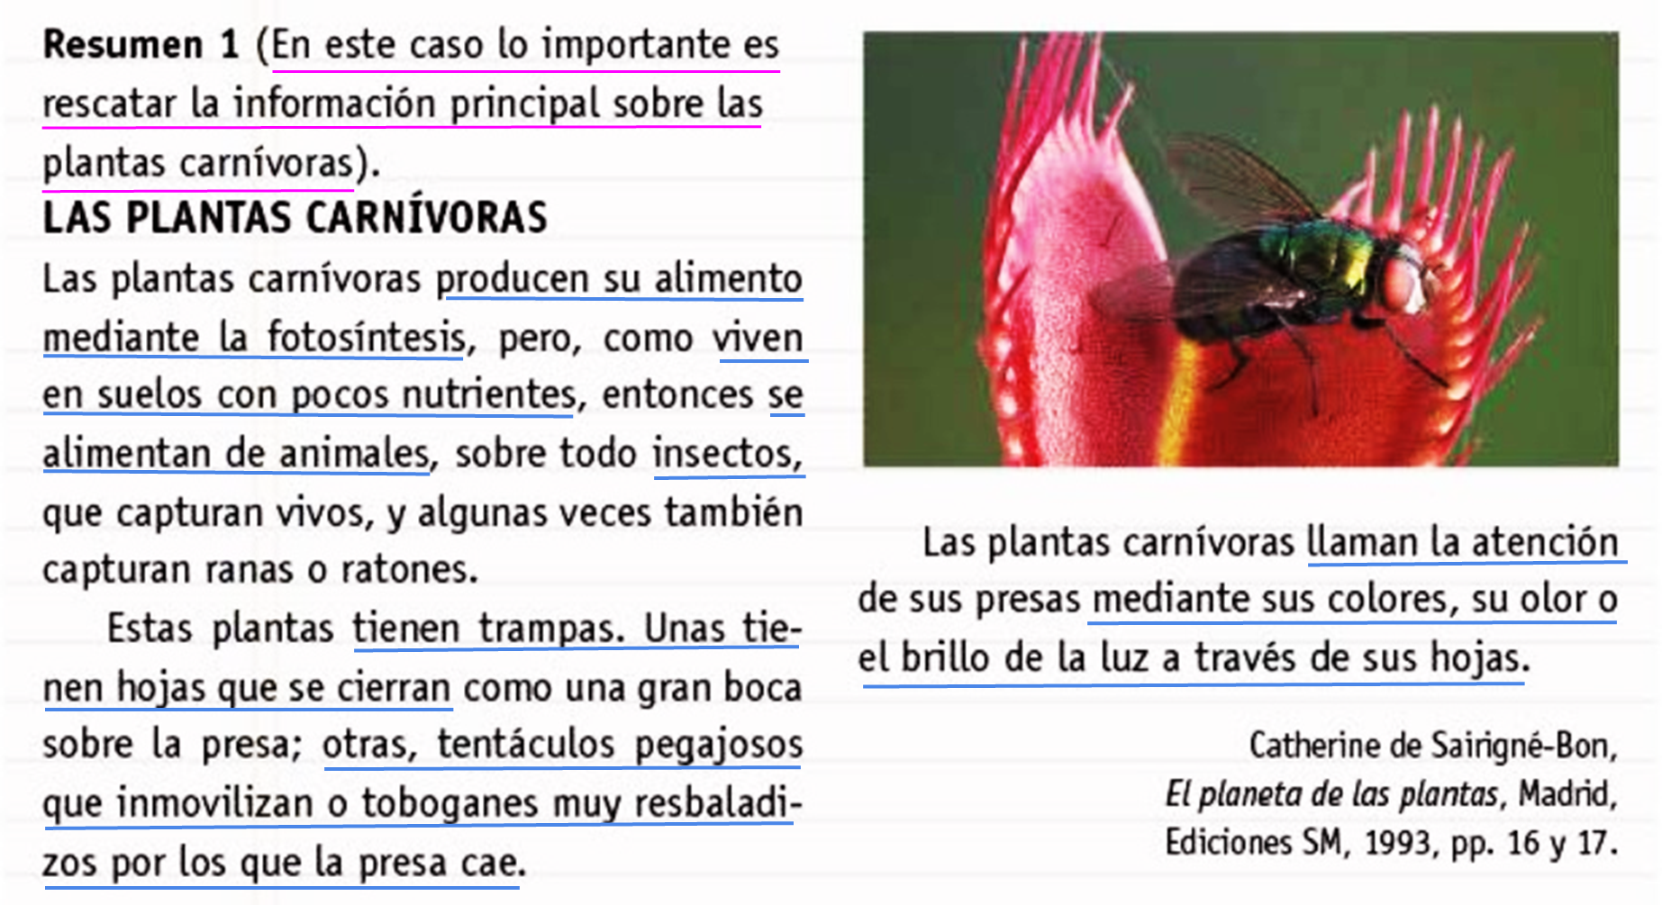

En este ejemplo, a partir de lo subrayado en rosa, te puedes dar cuenta que la intención es rescatar la información principal sobre las plantas carnívoras.

Reflexiona: ¿cómo hubieras acomodado la información o qué crees que le falta para estar más completa?, ¿en dónde buscarías la información y cómo la elegirías?

Con frecuencia, en otras asignaturas, se pide resumir información, aunque cada uno tiene una idea diferente sobre lo que eso significa, por ello, es importante conocer el tema a investigar, buscar información, consultar distintas fuentes.

Esto significa que un resumen debe tener una organización temática según el uso que se le vaya a dar: una exposición, una investigación, para estudiar, porque te interesa un tema, entre otras. El resumen es de gran utilidad a la hora de estudiar o saber más de un tema.

A continuación, revisa otra versión del resumen, analiza la organización temática y lo que se le ha agregado.

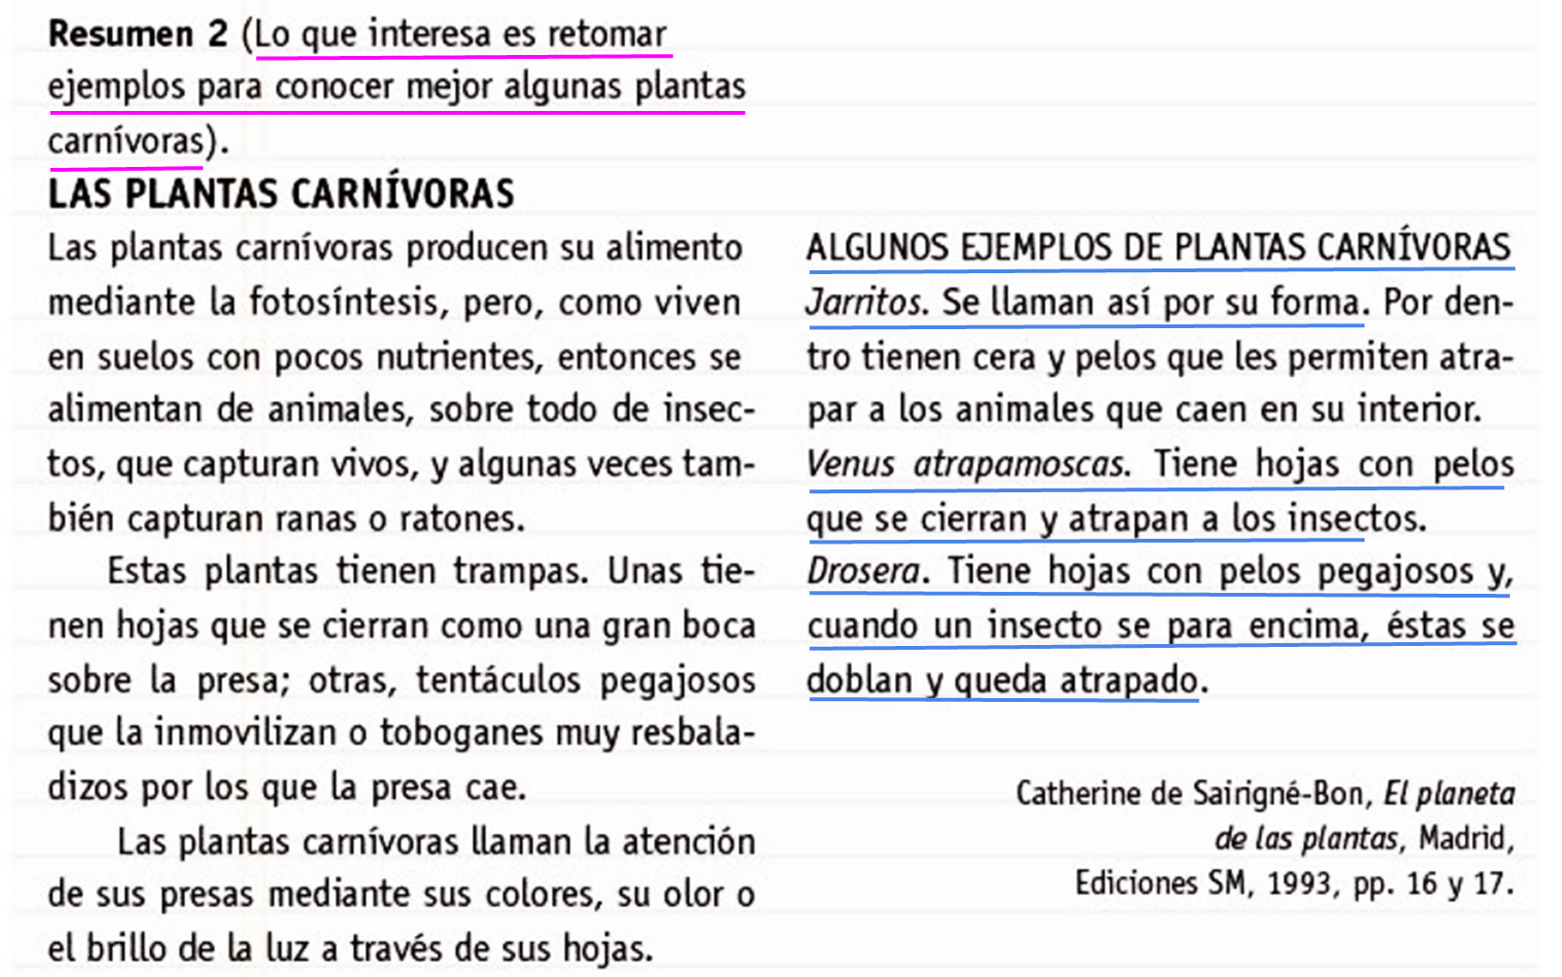

En este ejemplo, lo que se agrega es información de algunos tipos de planta carnívora. Con esto, ya puedes entender la importancia de saber desarrollar resúmenes que además de integrar información de diversas fuentes, tengan una organización temática clara.

Entonces, ¿qué se puede recuperar de lo que viene en el resumen si se piensa en una progresión temática? Observa la siguiente imagen.

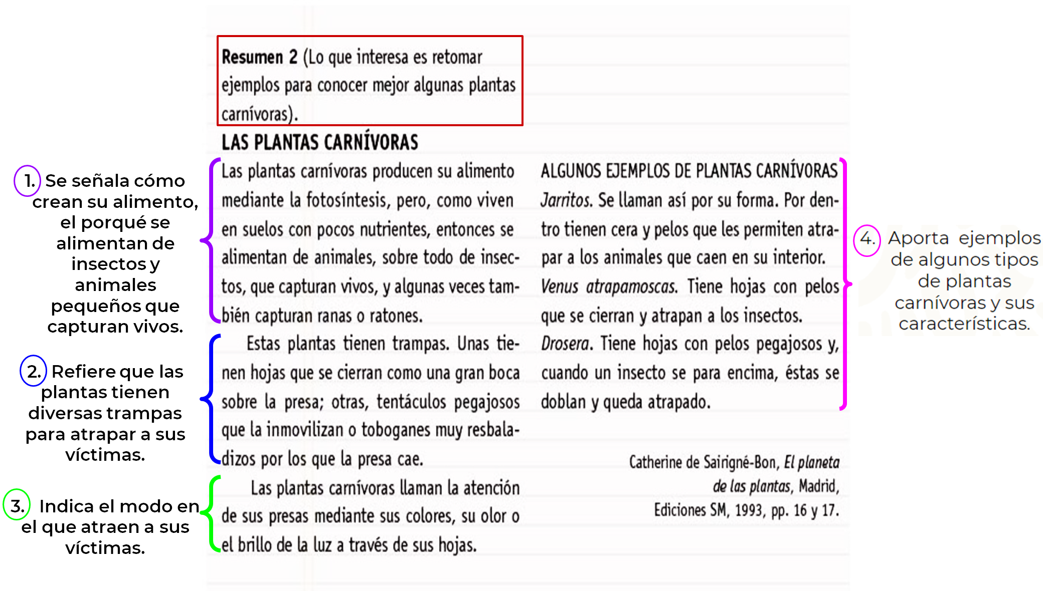

Primero, debes entender que este resumen pretende retomar algunos ejemplos para conocer mejor las plantas carnívoras y eso se advierte en el recuadro en rojo.

Después, se presenta una progresión temática para lograr tal fin. En el punto 1, se menciona cómo crean su alimento, el por qué se alimentan de insectos y animales pequeños que capturan vivos; en el punto 2 refiere que las plantas tienen diversas trampas para atrapar a sus víctimas; en el 3 indica el modo en el que atraen a sus víctimas; y en el 4, aporta ejemplos de algunos tipos de plantas carnívoras y sus características.

La organización temática en un resumen es importante y esto tiene que ver con la progresión de un texto. Al elegir las ideas relevantes de los textos consultados para hacer un resumen, si se colocan sin organización, no se entiende del todo.

Para profundizar en lo anterior, lee el siguiente texto.

Sistemas de trampas

Las hojas de las plantas carnívoras han evolucionado en la conformación de diferentes sistemas de trampas.

Los sistemas denominados adhesivos, están basados en la presencia de glándulas que producen una sustancia pegajosa para la retención de las presas.

Al descender o caminar sobre la hoja la presa potencial entra en contacto con esta sustancia y sus mismos movimientos de escape propician la activación de una mayor cantidad de glándulas, con lo cual queda finalmente adherida a las hojas.

Alcalá, R. E. (2011),
Darwin, los pinzones y las plantas carnívoras.

En este texto se subrayaron las ideas más importantes, sobre cómo han evolucionado las trampas de este tipo de plantas y sus mecanismos para atrapar insectos.

Subrayar es una buena práctica, sobre todo porque se puede ver de forma rápida las ideas que ayudarán a hacer un resumen y organizarlo de forma temática.

Después de subrayar el texto, se escriben las ideas más relevantes por orden de aparición:

- Las hojas han evolucionado en sistema de trampas.
- Sistemas adhesivos basados en glándulas pegajosas.
- La presa potencial y sus movimientos propician la activación de una mayor cantidad de glándulas, finalmente adherida a las hojas.

Hasta el momento, es sola una lista pero no un resumen. Ahora, analiza estos textos para evitar la falta de coherencia en ellos, pues debes de recordar que se hacen con una finalidad, por ejemplo, para una exposición, una tarea escolar, una investigación, entre otras.

La organización temática se refiere a qué se pone al principio, qué en medio y qué se coloca al final en un texto. Recuerda que cada resumen debe de tener un propósito bien definido sobre las ideas más relevantes, por tal motivo, es importante recordar que el resumen se debe elaborar tomando en consideración:

- ¿Sobre qué trata (persona, animal, objeto)?
- ¿Qué características tiene, si se trata de una persona (apariencia física, cualidades)?
- ¿Dónde se ubica?
- ¿Qué hace, cómo lo hace y para qué lo hace?

Es importante evitar el efecto del “copiado y del pegado”, pues puede carecer de coherencia, y es deseable que te apropies de las ideas principales y te apoyes de éstas para crear tu resumen.

A veces se tiene que suprimir información o juntarla, en otras, citar a los autores de los textos para exponer sus ideas claramente; también puede ser que tengas que reestructurarla, poner un fragmento del texto o crear párrafos organizados que expliquen el desarrollo del tema.

Pero ¿qué información se pone al principio y como se unen las ideas de varios textos? Para dar respuesta a esta interrogante, analiza el siguiente texto.

Plantas carnívoras

“La dionea o atrapamoscas, es una de las plantas carnívoras más conocidas. En estado natural vive casi veinte años.

Sus hojas están dispuestas en forma de roseta en torno a un núcleo central que produce continuamente hojas nuevas. La planta adulta mide entre 10 y 14 cm”.

Blondeau, G. (2004),
El gran libro de las plantas carnívoras.

En este fragmento, ya se han subrayado las ideas relevantes sobre el tema, el reto será organizar temáticamente esta información y plasmarla en un resumen. Observa cómo podría quedar:

“Blondeau dice que la planta carnívora, llamada dionea o atrapamoscas, vive casi veinte años, tiene hojas en forma de roseta y puede medir entre 10 o 14 cm”.

No obstante, tienes que recordar que aquí sólo es el extracto de un texto, así que analiza otro ejemplo del mismo tema, pero de otra fuente y revisa las ideas principales.

La colección de plantas carnívoras mexicanas del género Pinguicula

“Las plantas carnívoras se les reconoce porque presentan diversas adaptaciones encaminadas a atraer presas animales mediante aromas dulces, néctar, coloración conspicua u otros medios visuales; atrapar presas animales a través de cualquier forma o adaptación morfológica que directa o indirectamente conduce a la muerte de la víctima, y obtener beneficios mediante la absorción de nutrientes provenientes de la presa en partes específicas de la planta especialmente adaptadas para tal fin. Estas tres características las hace únicas en el reino vegetal”.

Mata Rosas, M. (s/f),
La colección de plantas carnívoras
mexicanas del género Pinguicula.

Estos subrayados hablan acerca de tres aspectos de este tipo de plantas como atraer, atrapar presas y obtener beneficios, lo cual las hace únicas.

Como puedes observar en este ejemplo, ya se tienen las ideas más relevantes de este párrafo, continúa revisando el texto para realizar el resumen.

“Genéricamente se le ha dado el nombre espectacular de “plantas carnívoras” pero para la gran mayoría de especies su principal presa son los insectos, por lo que el término “insectívoras” sería el más adecuado”.

En este ejemplo, se subrayan las ideas principales. Ahora observa cómo quedarían organizadas temáticamente las ideas de ésta y la anterior imagen.

Las plantas carnívoras presentan diversas adaptaciones encaminadas a atraer y atrapar presas animales mediante aromas dulces, néctar, coloración u otros medios visuales, y así, obtener beneficios mediante la absorción de nutrientes provenientes de la presa. Para la gran mayoría de especies su principal presa son los insectos, de ahí que el término “insectívoras” sería más adecuado.

Aquí puedes observar lo que se les añadió a las ideas subrayadas, se le agregaron los conectores “y” y “de ahí que”, que ayudan a darle sentido al párrafo.

Ahora, continúa con las ideas del siguiente ejemplo.

“A pesar de que en México se distribuyen una gran cantidad de especies carnívoras pertenecientes a distintas familias botánicas, son poco conocidas por la mayoría de las personas. La familia Lentibulariaceae es la mejor representada en México, agrupando a tres géneros, Utricularia, Genlisea y Pinguicula, este último destaca en nuestro país debido a que de las aproximadamente 100 especies que se han descrito para el mundo, en México se pueden encontrar 50 especies, la gran mayoría de ellas endémicas.

La riqueza biológica de Pingüiculas que posee México se ha incrementados considerablemente, debido a que en los últimos dos años se han descrito siete nuevas especies (Pinguicula pygamea, P. olmeca, P. robertiana, P. rsedowskiana, P. casperi, P. michoacana y P. zamudioana) y seguramente en los años por venir se seguirán descubriendo nuevas especies. En Veracruz es posible encontrar tres especies, P. moranensis, P. lilacina y P. emarginata”.

Una de las funciones de los resúmenes es generar practicidad para el manejo de textos. Ahora, a partir de este texto, construye un resumen de forma temática con las ideas principales. Observa cómo podría quedar:

En Veracruz es posible encontrar Pinguiculas moranensis, lilacinas y emarginatas, tres especies de las 50 que existen en México. La familia Lentibulariaceae es la mejor representada en México agrupando a tres géneros: Utricularia, Genlisea y Pinguicula.
Como se puede observar, se reestructuró y cambió el orden de las ideas creando un nuevo párrafo, esto es común al atender las necesidades de los temas de cualquier texto. Analiza otra forma en la que se pueden estructurar los resúmenes.

Dionea o atrapamoscas

“1. Características de la planta: Blondeau menciona que vive casi veinte años, tiene hojas en forma de roseta y puede medir entre 10 o 14 cm…”

Recuerda que será más fácil clasificar la información si se divide de forma precisa con capítulos y subcapítulos que digan qué información se encuentra dentro de ellos. También se menciona al autor del texto del cual se obtuvo la información para construir este resumen.

Después de todo lo anterior, observa qué tipo de análisis realizar para lograr la progresión temática, esto depende del objetivo y de las herramientas que se utilicen para lograrla.

Exploratorio: examinar una idea o experiencia, esta revisión es ideal para explorar las características de un organismo.

Comparar y contrastar: como su nombre lo indica, se comparan y contrastan dos cosas o más que sean diferentes, pero en este caso, con la misma temática.

Expositivo: explica algo con hechos, en lugar de usar la opinión, detallando cada característica para lograr la exposición de un desarrollo.

Descriptivo: se describe algo o alguien, a partir de un interés u objetivo que se tenga.

Como puedes darte cuenta, la progresión temática depende del objetivo que se tenga, es decir, puede ser que alguien quiera hacerlo desde lo particular a lo general o viceversa.

A continuación, observa el siguiente video del minuto 0:02 al 3:37, para posteriormente realizar una actividad.

- Un regalo de las plantas al mundo.
https://www.youtube.com/watch?v=AqKcd0a7NrU

Ahora, analiza el siguiente texto.

Plantas carnívoras

“… comer animales permite a las plantas carnívoras hacer lo que hacen todas las plantas, aprovechar directamente la energía del Sol.

Por desgracia, lo hacen muy mal. Las plantas carnívoras son tremendamente ineficaces en la transformación de la luz solar en tejidos, porque tienen que destinar gran cantidad de energía a la producción del equipo necesario para atrapar animales […] Una planta jarro o atrapamoscas no realizan tanta fotosíntesis como las plantas con hojas corrientes porque no disponen de ‘paneles solares’ planos capaces de captar grandes cantidades de luz solar”.

National Geographic (2018),
Plantas carnívoras, plantas asesinas.

Finalmente, retoma el video y este último extracto y, de acuerdo con la progresión temática que se fue desarrollando, decide en qué parte del resumen podrías agregar la información, ¿al inicio, en el desarrollo o al final?

Para ello, puede ayudarte el siguiente ejemplo que se usó para la progresión o repensar si deseas resaltar algún aspecto en específico.

Título: “Las plantas carnívoras”

División del resumen:

- Disposición geográfica.
- Características generales de las plantas.
- Especies mexicanas de plantas carnívoras.

Así, al buscar la información, ya sabrás qué datos te servirán para desarrollar el resumen.

Has finalizado esta sesión. Si deseas saber más del tema, puedes consultar tu libro de texto de Lengua Materna 2. También puedes buscar en otras fuentes confiables.

El reto de hoy:

Elige un tema y escribe en tu cuaderno un resumen con organización temática, después comparte tus investigaciones. Recuerda revisar y releer al terminar de escribir tu resumen.

¡Buen trabajo!

Gracias por tu esfuerzo.

Para saber más:
Lecturas
https://libros.conaliteg.gob.mx/secundaria.html

